PRESSEMITTEILUNG 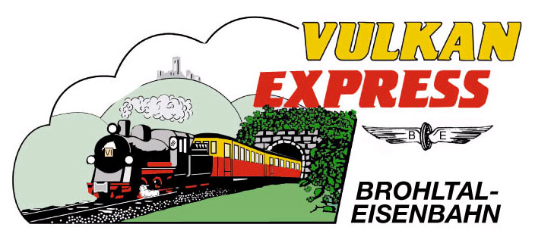
Brohl-Lützing, 30.09.2021

Geführte Wanderungen locken ins Brohltal
Besondere Angebote zum Jubiläum „120 Jahre Brohltalbahn“
Die Brohltalbahn feiert in diesem Jahr ihr 120-jähriges Bestehen. Am 9./10. Oktober 2021 wird dies mit einem großen Jubiläumswochenende im ganzen Brohltal gewürdigt. Die stündlich angebotenen Zugfahrten mit Dampf- und Dieselloks eignen sich optimal zur Anreise zu den extra zum Jubiläum angebotenen geführten Wanderungen.
Wanderexkursionen über die stillgelegte Bahnstrecke Engeln – Weibern – Kempenich (ca. 6 km / 2:30 Std.)
Die Heimatfreunde Weibern bieten an beiden Tagen jeweils um 11:30 Uhr und um 13:30 Uhr fachkundige Wanderexkursionen über die 1974 stillgelegte Bahntrasse von Engeln über Weibern bis Kempenich an. Mittels Tablet werden historische Aufnahmen direkt vor Ort mit der heutigen Situation verglichen. In Weibern ist ein Zwischenstopp im Steinmetzbahnhof eingeplant, wo neben der Geschichte des Tuffsteins auch eine Fotoausstellung zur ehemaligen Bahn sowie ein Modell der Brohltalbahn in Spur Z gezeigt wird. Auch am Ziel, im alten Bahnhof Kempenich werden Fotos zur Trasse präsentiert. Die Exkursionen werden kostenlos auf Spendenbasis angboten. Die Anreise ist ab Brohl mit dem „Vulkan-Expreß“ um 09:30 Uhr sowie um 11:30 Uhr möglich, zur Rückfahrt ab Kempenich wird eine historische Buslinie nach Engeln und Niederzissen eingesetzt.
Vulkan- und Panoramatour von Burgbrohl über den Herchenberg bis Weiler (ca. 8 km / 4:00 Std.)
Mit dem Wegepatenteam des bestens markierten Vulkan- und Panoramaweg Burgbrohl gelangen die Gäste an beiden Tagen ab 11:00 Uhr vom Bahnhof Burgbrohl entlang der Trasshöhlen hinauf auf den Tönissteiner Tunnel mit Blick auf den Eisenbahnviadukt. Über die Höhen geht es weiter mit Fernblicken bis zum Siebengebirge zum Vulkan Herchenberg, dessen Lava bis in die 1980er Jahre auch per Brohltalbahn abgefahren wurde. Ziel der Tour ist nach ca. 8 km der Bahnhof Weiler, wo die stündlichen Züge des „Vulkan-Expreß“ wieder erreicht werden. Die Tour ist kostenlos. Wer von Brohl her zur Wanderung anreisen möchte, nimmt dort den Zug um 10:30 Uhr.
Von Weiler auf dem Vulkan- und Panoramaweg über Buchholz nach Burgbrohl (ca. 8 km / 3:30 Std.)
Jeweils am Nachmittag nimmt das Wegepatenteam um Werner Müller den Südteil des Vulkan- und Panoramawegs in Angriff: Um 15:10 Uhr startet am Bahnhof Weiler die ebenfalls kostenlose Tour zunächst entlang des Brohlbachs aus dem Ort heraus. Schon bald führt die Route auf die Höhen südlich des Brohltals und weiter zur ehemaligen Probstei Buchholz, in der eine kurze Führung eingeplant ist. Entlang des Weinbergtempels und des Burgbrohler Schlosses gelangen die Wanderer schließlich zum Bahnhof Burgbrohl. Zur Anreise ab Brohl wird der Zug um 14:30 Uhr bis Weiler empfohlen.
Entspannungswanderung rund um Engeln (ca. 3 km / 2:00 Std.)
Um 15:30 Uhr beginnt am Bahnhof Engeln an beiden Tagen eine nachmittägliche Entspannungs-Wanderung mit der Entspannungspraxis LEA Atempause. Es erwartet die Gäste eine ca. 2-stündige Auszeit in der Natur rund um Engeln! Die Tour verspricht tolle Ausblicke und verwunschene Wälder, während verschiedene Entspannungstechniken in der Natur kennengelernt werden! Der Unkostenbeitrag in Höhe von 10 € wird an die Flutopfer im Ahrtal gespendet. Die Entspannungswanderung wird ab Brohl bequem mit dem „Vulkan-Expreß“ um 13:30 Uhr erreicht, Rückfahrt um 17:50 Uhr.
Auf dem Quellenweg von Brohl nach Burgbrohl (ca. 9 km / 3:00 Std.)
Die Tourist-Information Bad Breisig lädt am Samstag um 13:00 Uhr zu einer kostenlosen geführten Wanderung über ein Teilstück des idyllischen Quellenweges durch das Brohltal bis zum Bahnhof Burgbrohl ein. Zunächst im Talgrund entlang eines Mühlbaches verlaufend, führt der Pfad schon bald am Hang entlang in Richtung Tönissteiner Mineralbrunnen und zu einem schönen Aussichtspunkt auf das Tönissteiner Viadukt. Vorbei an den dortigen Heilquellen sowie den Trasshöhlen, führt die Tour schließlich zum Bahnhof Burgbrohl, wo die stündlichen Züge zur Rückfahrt nach Brohl erreicht werden.
Fahrkarten für die Zugfahrten sind am Bahnhof Brohl sowie im Zug erhältlich. Weitere Informationen zu diesen Touren sowie Details zum Jubiläumswochenende der Brohltalbahn sind im Internet unter www.vulkan-express.de/bahnfest abrufbar. Zum eigentlichen Eisenbahnbetrieb, zu Fahrplänen und Fahrzeugeinsätzen sowie weiteren Veranstaltungen links und rechts der Gleise informiert die Brohltalbahn zeitnah.
Weitere Informationen unter www.vulkan-express.de/bahnfest,
buero@vulkan-express.de und Tel. 02636-80303.

Interessengemeinschaft Brohltal-Schmalspureisenbahn e.V.
Kapellenstraße 12
56651 Niederzissen
Telefon 02636-80303
Telefax 02636-80146
E-Mail: buero@vulkan-express.de
www.vulkan-express.de
Facebook: “Brohltalbahn / Vulkan-Expreß”

